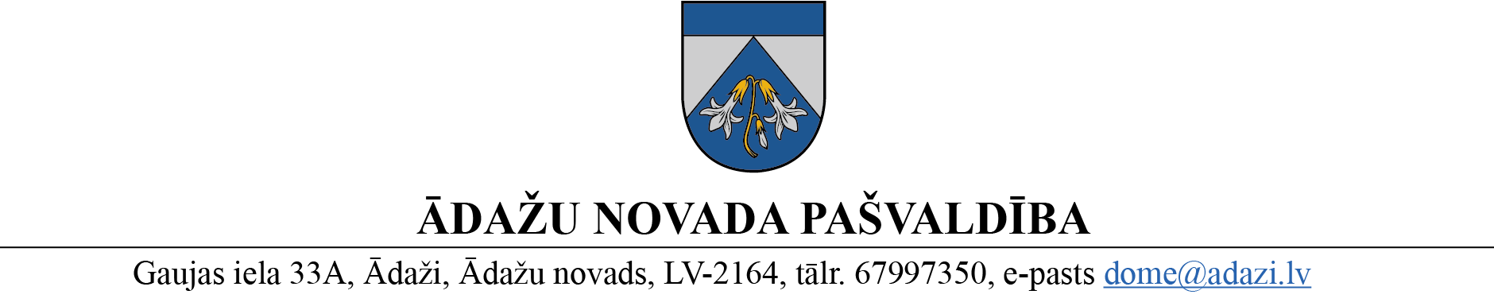

PROJEKTS uz 10.08.2023.

vēlamais datums izskatīšanai: Finanšu komiteja 16.08.2023.

domē: 23.08.2023.

sagatavotājs: Baiba Kanča

ziņotājs: Artis Brūvers

LĒMUMS

Ādažos, Ādažu novadā

2023. gada 23. augustā **Nr.**«DOKREGNUMURS»

**Par projekta “Atpūtas ielas pārbūve posmā no Zvejnieku ielas līdz Nēģu ielai, Carnikavas ciemā, Carnikavas pagastā, Ādažu novadā” īstenošanu**

Ādažu novada Attīstības programmas (2021.-2027.) Investīciju plānā ir iekļauts uzdevums “C3.1.4.1. pievadceļu izbūve”, paredzot uzlabot Atpūtas ielas infrastruktūru - paplašināt ielas asfaltbetona brauktuvi no 3,8 m līdz 5,0 m ar grants/šķembu nomalēm 0,5 m, kā arī tiks izbūvēti ātrumvaļņi (30 km/h).

Projekta izpildes rezultātā tiks nodrošināta galveno slodzi nesošo ceļa konstrukciju ilgizturība vismaz 15 gadu ekspluatācijas periodam, ar minimāliem uzturēšanas izdevumiem, atbilstošu satiksmes drošības līmeni un komfortu, kā arī ceļa kvalitatīvs un estētisks risinājums ar ātrumu slāpējošiem elementiem, kas uzlabos drošību mazaizsargātākajiem satiksmes dalībniekiem – gājējiem un velosipēdistiem.

Indikatīvās būvdarbu izmaksas ir EUR 105’175.

Projekts atbilst kritērijiem, lai pašvaldība varētu pretendēt uz valsts budžeta aizņēmumu saskaņā ar likumā "Par valsts budžetu 2023. gadam un budžeta ietvaru 2023., 2024. un 2025. gadam” noteikto un pašvaldībā ir saņemts Satiksmes ministrijas pozitīvs atzinums atbilstoši Ministru kabineta 2023. gada 23. maija rīkojumam Nr. 275 “Par Satiksmes ministrijas atzinuma sniegšanu par pašvaldību iesniegtajiem ceļu būvniecības projektiem aizņēmuma saņemšanai”.

Pamatojoties uz Pašvaldību likuma 4. panta pirmās daļas 2. un 3. punktu, kā arī 10. panta pirmās daļas 17. punktu, likuma “Par valsts budžetu 2023. gadam un budžeta ietvaru 2023., 2024. un 2025. gadam” 36. panta pirmās daļas 7. punktu, likuma „Par pašvaldību budžetiem” 22. pantu, kā arī Ministru kabineta 2019. gada 10. decembra noteikumiem Nr. 590 „Noteikumi par pašvaldības aizņēmumiem un galvojumiem”, Ādažu novada pašvaldības dome

**NOLEMJ:**

1. Noteikt, ka ceļu būvniecības projekta “Atpūtas ielas pārbūve posmā no Zvejnieku ielas līdz Nēģu ielai, Carnikavas ciemā, Carnikavas pagastā, Ādažu novadā ” (turpmāk – Projekts), būvniecības izmaksas ir EUR 105’175 (viens simts pieci tūkstoši un simtu septiņdesmit pieci *euro*).
2. Projekta izpilde atbilst pašvaldības apstiprinātajai attīstības programmai “Ādažu novada attīstības programma (2021-2027)” un nodrošina lietderīgu investīciju īstenošanu pašvaldības autonomo funkciju (gādāt par pašvaldības īpašumā esošo ceļu būvniecību, uzturēšanu un pārvaldību), un tā īstenošanai:
   1. ņemt aizņēmumu līdz EUR 68’000 (sešdesmit astoņi tūkstoši *euro*) no Valsts kases, ar šādiem aizņēmuma saistību izpildes nosacījumiem:
      1. aizņēmuma izņemšana 2023. un 2024. gadā;
      2. aizņēmuma atmaksas termiņš ir 3 gadi;
      3. aizņēmuma pamatsummas atmaksu sākt ar 2024. gada augustu;
   2. paredzēt pašvaldības 2023. gada budžetā nepieciešamo līdzfinansējumu līdz EUR 37’075 (trīsdesmit septiņi tūkstoši septiņdesmit pieci *euro*).
3. Garantēt aizņēmuma atmaksāšanu, paredzot tam nepieciešamos finanšu līdzekļus pašvaldības budžetā turpmākajos gados.
4. Centrālās pārvaldes Finanšu nodaļai līdz 2023. gada 1. septembrim iesniegt aizņēmuma saņemšanai nepieciešamos dokumentus Finanšu ministrijā.
5. Pašvaldības domes priekšsēdētājai noslēgt aizņēmuma līgumu ar Valsts kasi 2. punkta izpildei un parakstīt ar investīciju projekta īstenošanu saistītos dokumentus.
6. Pašvaldības izpilddirektoram veikt lēmuma izpildes kontroli.

Pašvaldības domes priekšsēdētāja K. Miķelsone

Sadale?